Приложение № 2
к постановлению администрации
Усть-Кутского муниципального
образования(городского поселения)
№_________от________2024г.

СХЕМА РАСПОЛОЖЕНИЯ ГРАНИЦ ПУБЛИЧНОГО СЕРВИТУТА

Общая площадь испрашиваемого публичного сервитута, 1178 кв. м
Площадь испрашиваемого публичного сервитута в отношении части земельного участка с кадастровым номером 38:18:000000:566 в границах населенного пункта г.Усть-Кут, 990 кв. м
Площадь испрашиваемого публичного сервитута в отношении неразграниченных земель расположенных в кадастровом квартале 38:18:050101 населенного пункта г. Усть-Кут, 188 кв. м
Обозначение характерных точек границ | Координаты, м
 | X | Y
1 | 2 | 3
:Зона1(1)
н1 | 887622.57 | 4238458.79
н2 | 887623.02 | 4238464.55
н3 | 887628.94 | 4238463.34
н4 | 887628.49 | 4238457.43
н1 | 887622.57 | 4238458.79
:Зона1(2)
н5 | 887642.73 | 4238435.05
н6 | 887650.87 | 4238432.45
н7 | 887753.09 | 4238413.72
н8 | 887744.66 | 4238419.33
н9 | 887651.85 | 4238436.34
н10 | 887643.89 | 4238438.88
н11 | 887644.18 | 4238439.84
н12 | 887627.55 | 4238445.15
н13 | 887627.87 | 4238449.41
н14 | 887621.96 | 4238450.80
н15 | 887615.99 | 4238372.88
н16 | 887618.70 | 4238347.55
н17 | 887624.36 | 4238348.09
н18 | 887622.02 | 4238372.97
н19 | 887627.08 | 4238439.01
н20 | 887642.44 | 4238434.10
н5 | 887642.73 | 4238435.05
:Зона1(2.1)
н21 | 887650.76 | 4238434.03
н22 | 887651.73 | 4238433.80
н23 | 887651.96 | 4238434.77
н24 | 887650.99 | 4238435.00
н21 | 887650.76 | 4238434.03
Система координат МСК-38, зона 4

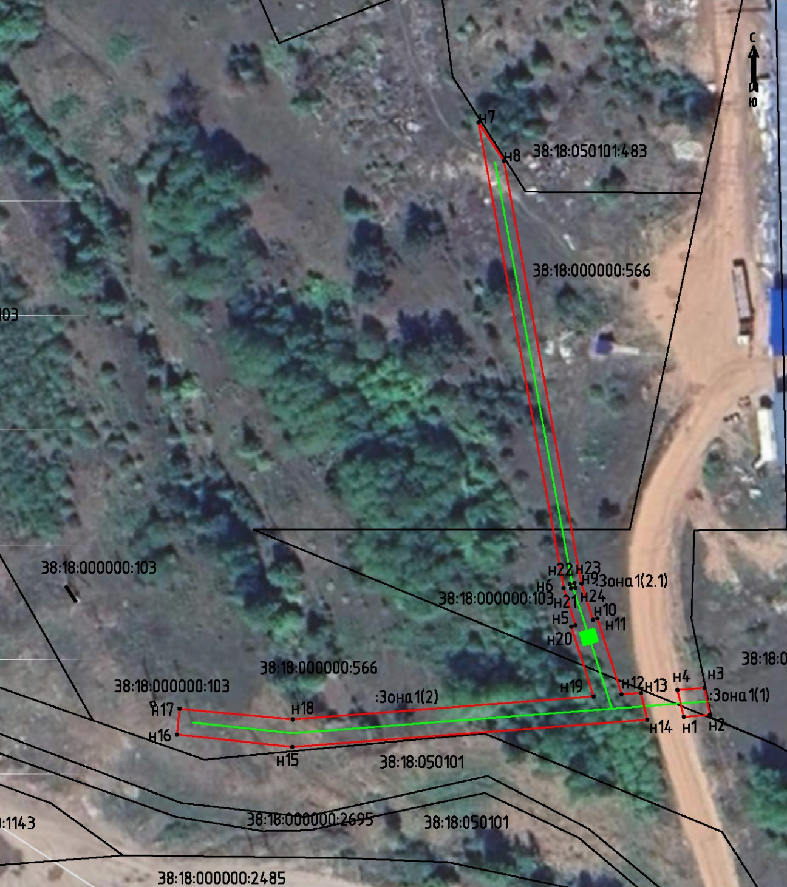

Масштаб 1:1000

Условные обозначения:
:Зона1 | - обозначение образуемого публичного сервитута
 | - образуемая граница публичного сервитута
 | - планируемое размещение сооружения, объект электросетевого хозяйства
 | - существующая часть границы, имеющаяся в ЕГРН, сведения о которой достаточны для определения ее местоположения
н1 | - обозначение характерной точки образуемой границы публичного сервитута

